CURSO SUPERIOR DE TECNOLOGIA EM ANÁLISE E DESENVOLVIMENTO DE SISTEMAS

João Vitor Sampaio dos Santos

PortfÓlio – RELATÓRIO DE AULA PRÁTICA:

Frameworks para Desenvolvimento de Software

Salvador
2026

João Vitor Sampaio dos Santos

PortfÓlio – RELATÓRIO DE AULA PRÁTICA
Frameworks para Desenvolvimento de Software
Trabalho de portfólio apresentado como requisito parcial para a obtenção de pontos para a média semestral.

Orientador: Vinícius Mendes Gomes da Silva

Salvador
2026

Sumário
1 INTRODUÇÃO 6
2 DESENVOLVIMENTO 7
2.1 MÉTODO 8
2.2 RESULTADOS 8
3 CONCLUSÃO 9

INTRODUÇÃO

Atividade prática da unidade 3 envolve a criação de um software para Android, demonstrando persistência de dados, utilizando a linguagem Java e a biblioteca SQLite.

DESENVOLVIMENTO

Ferramentas utilizadas: Android Studio, SQLite, Java

Criação do activity
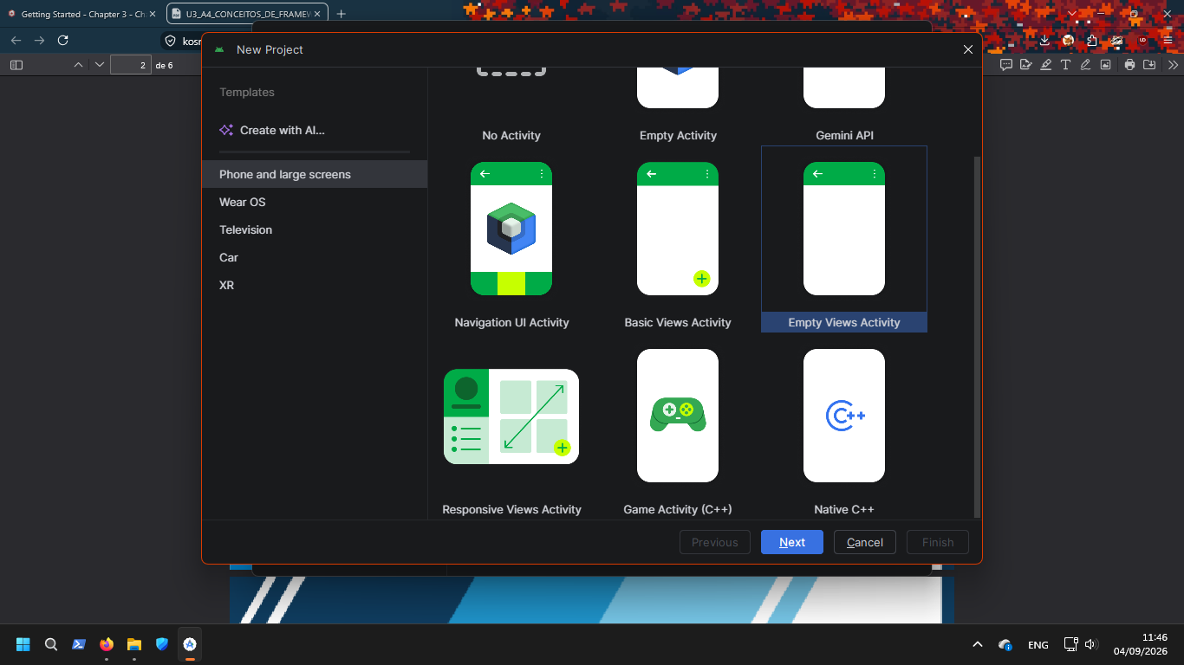
- CRIAÇÃO DO PROJETO, UTILIZANDO JAVA

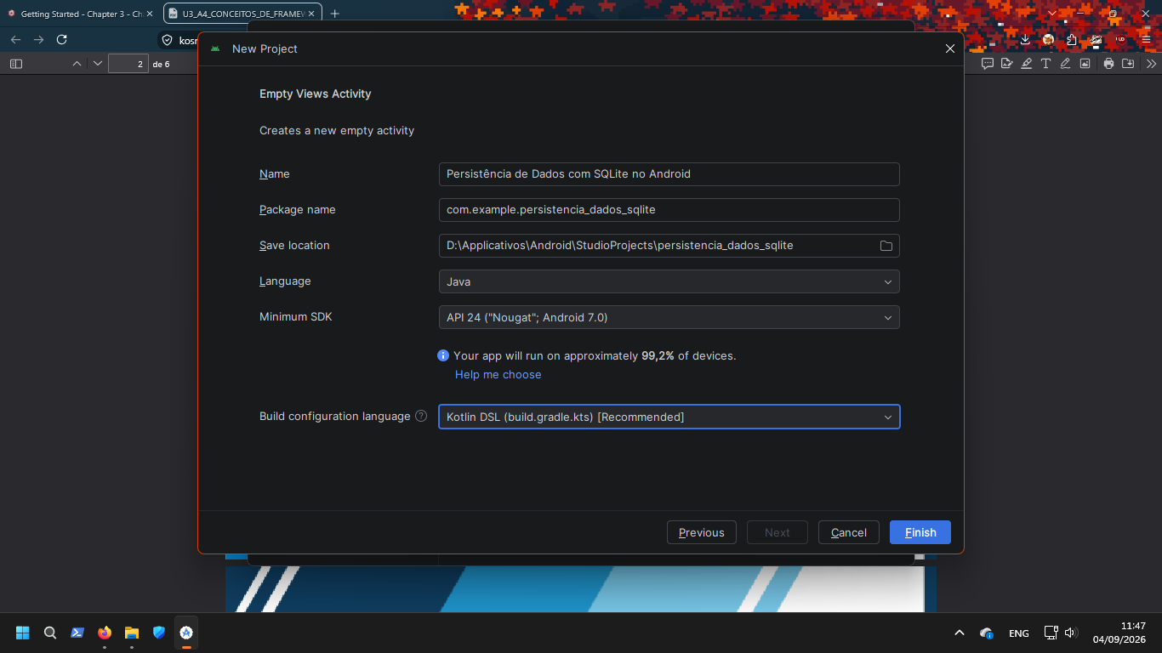

- INTERFACE
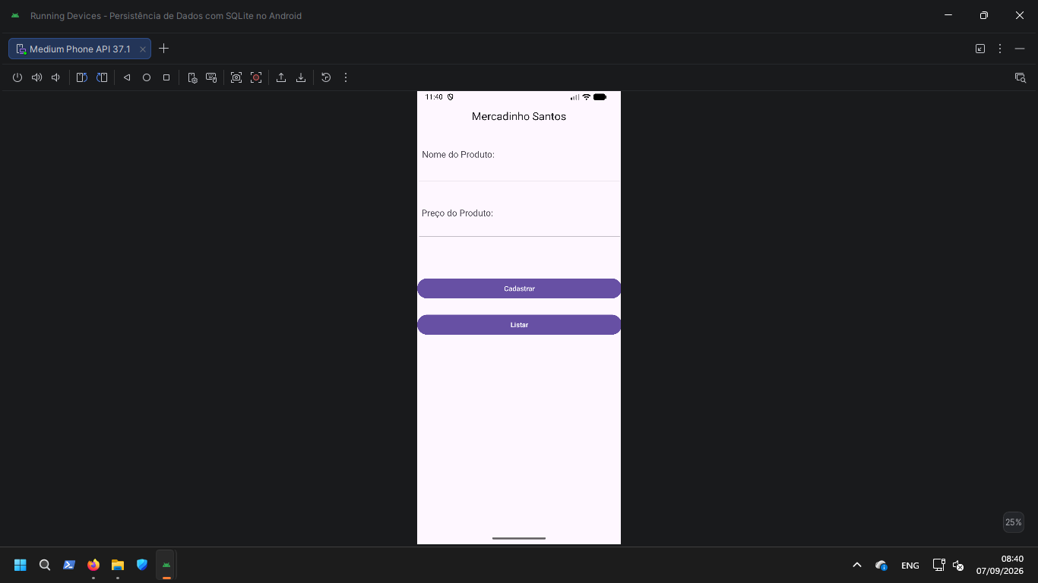
- INSERINDO NOME INVALIDO – MENOS DE 3 DÍGITOS

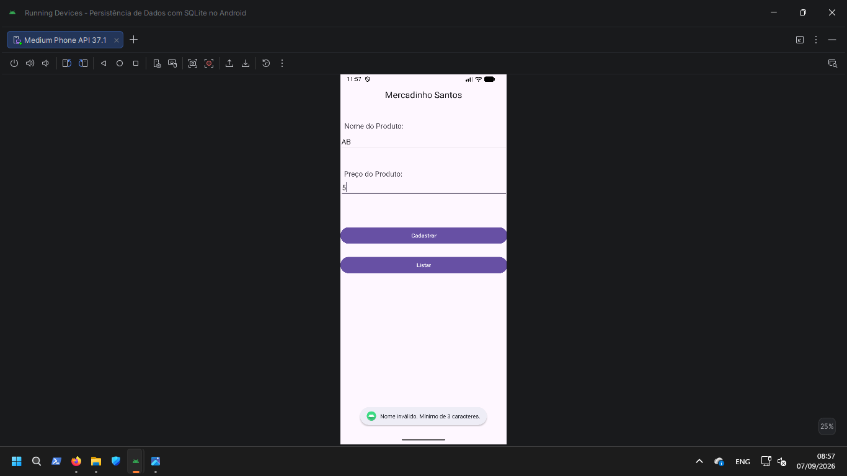

- INSERINDO NOME INVALIDO – VAZIO
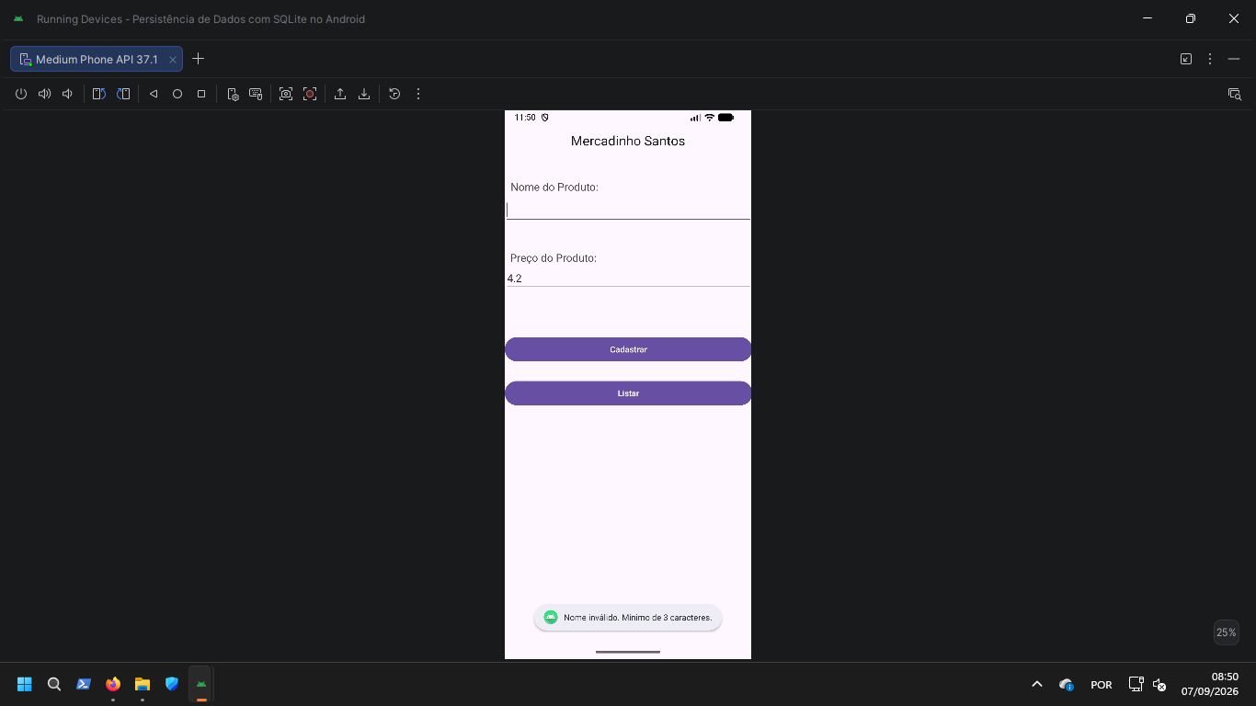

- INSERINDO PREÇO INVALIDO – ZERO
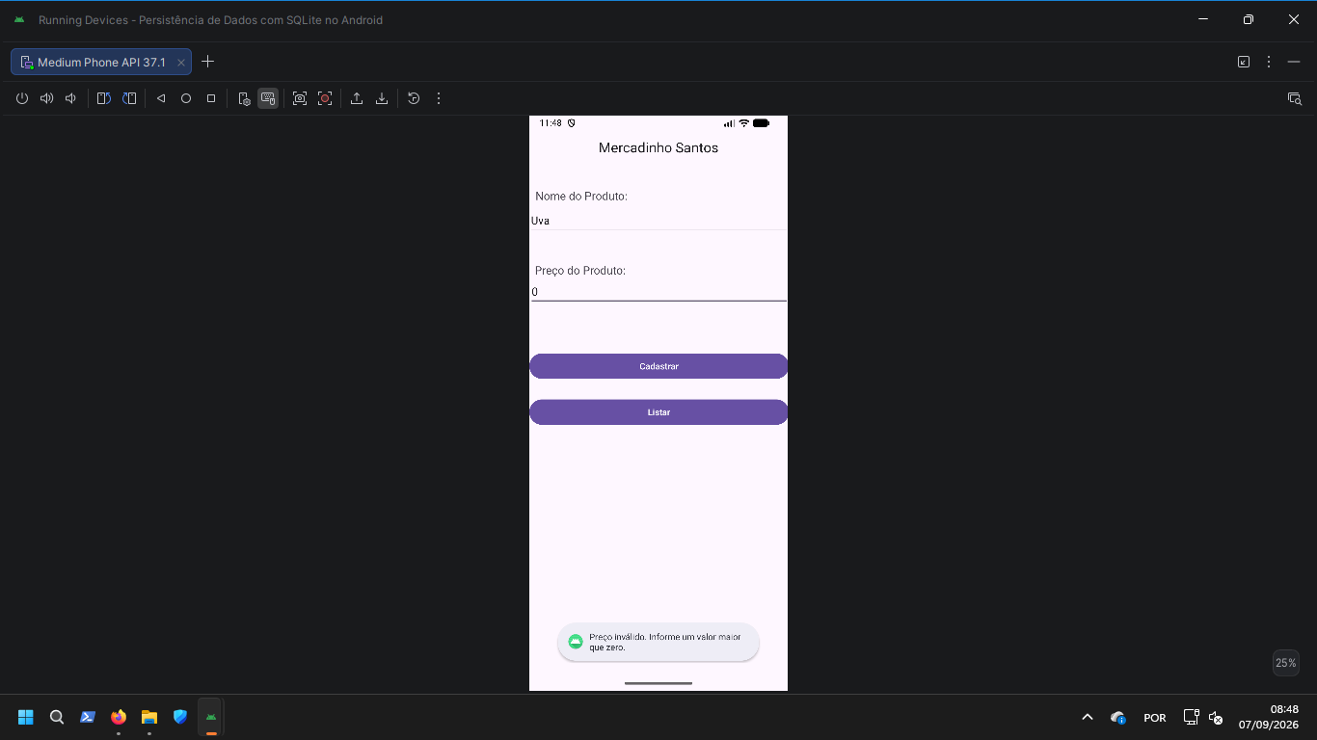

- INSERINDO PREÇO INVALIDO – VAZIO
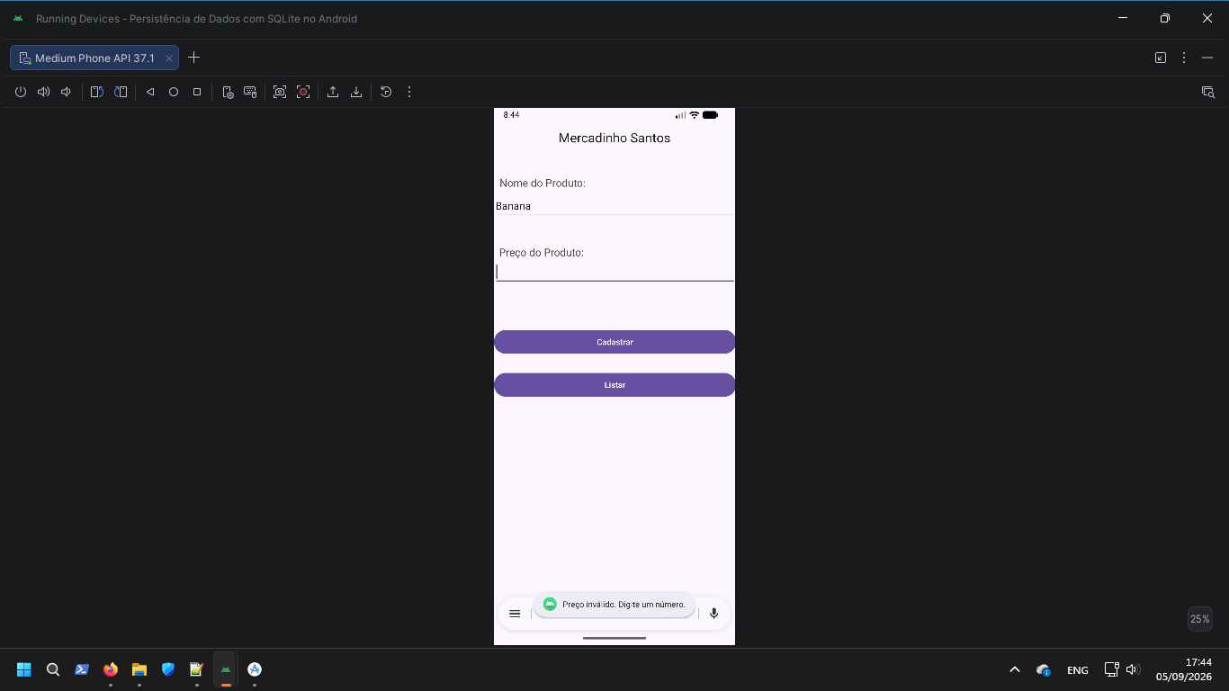

- INSERINDO PREÇO INVALIDO – NEGATIVO
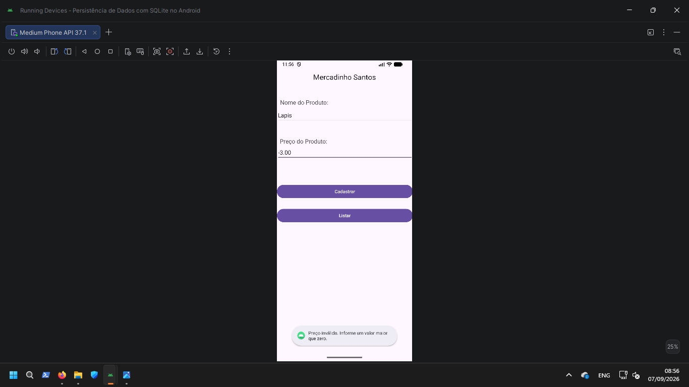

- INSERINDO NOMES VALIDOS

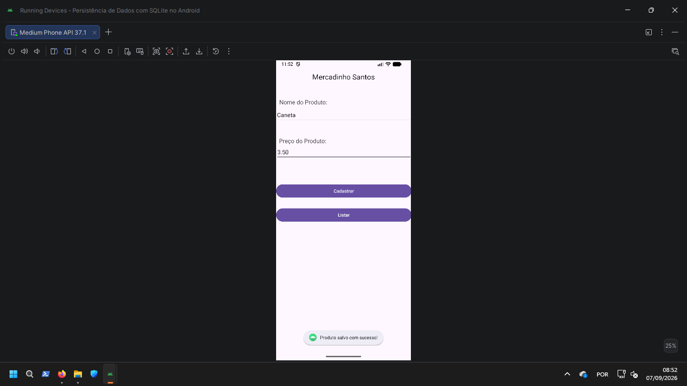
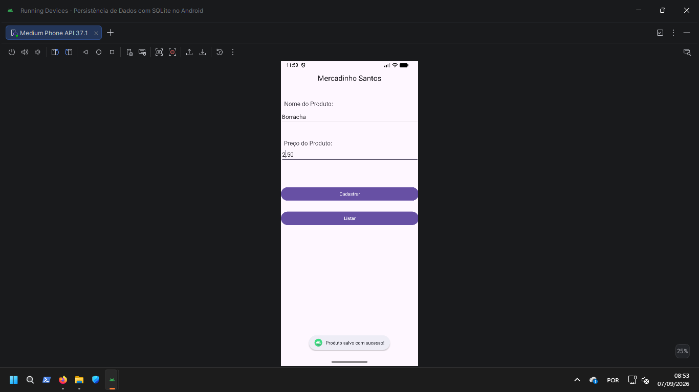

- FECHANDO APLICATIVO
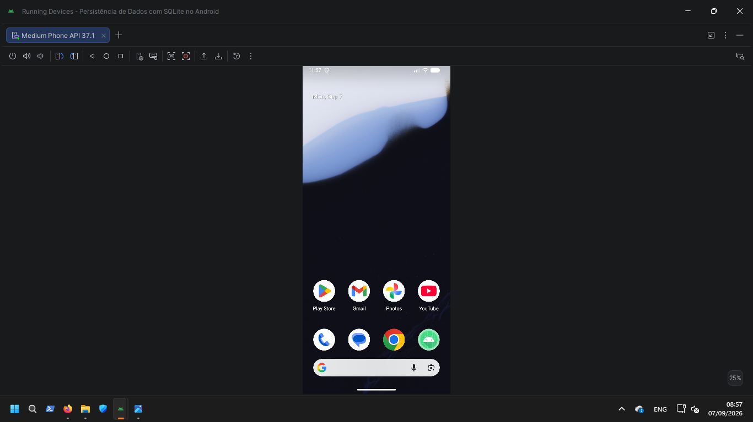
- VERIFICANDO SE DADOS PERSISTEM
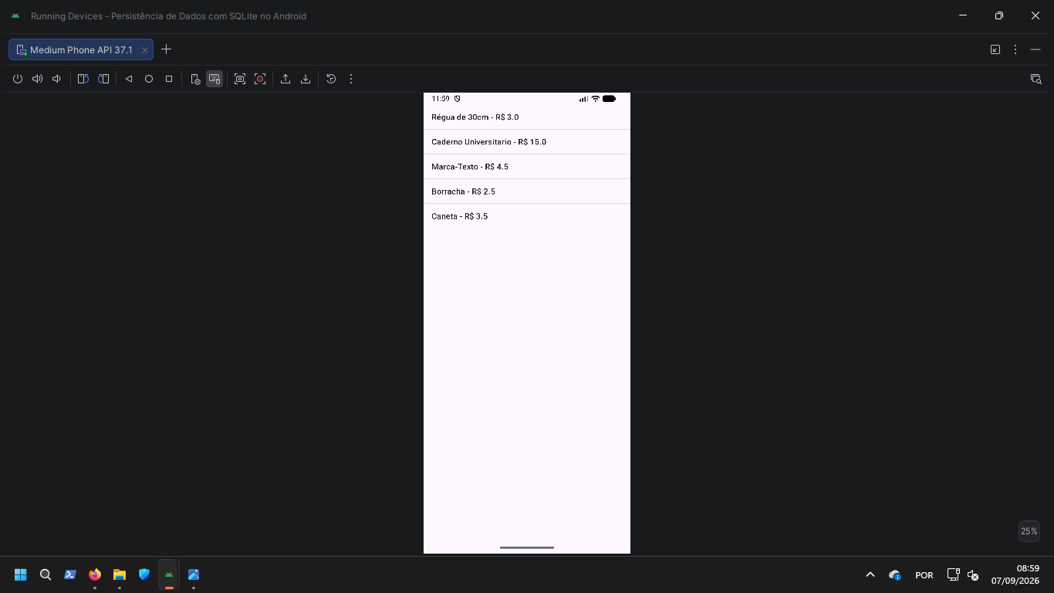

- IMAGENS DO PROJETO
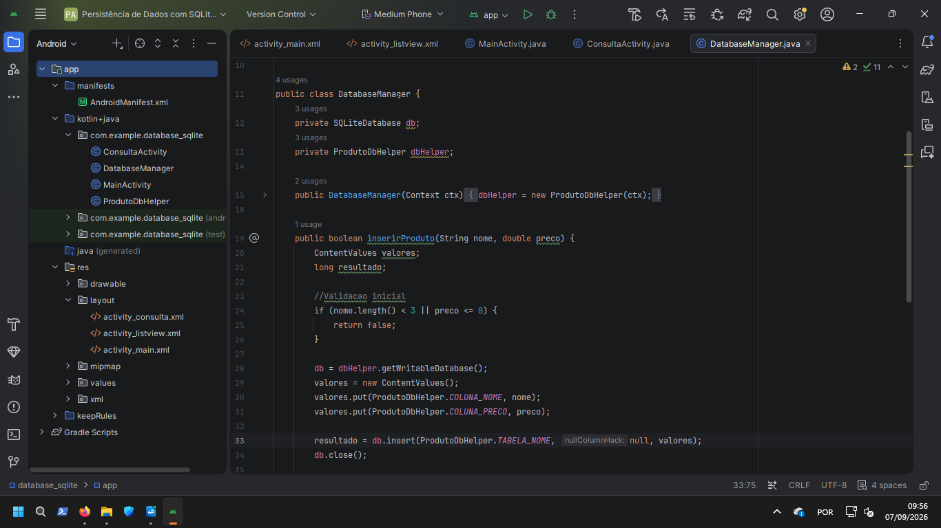
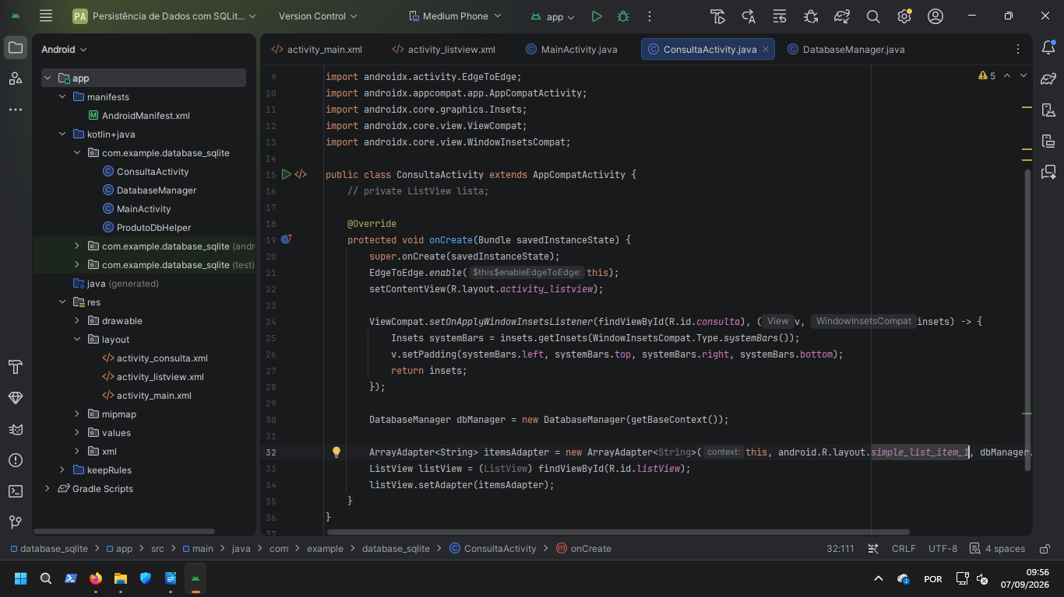
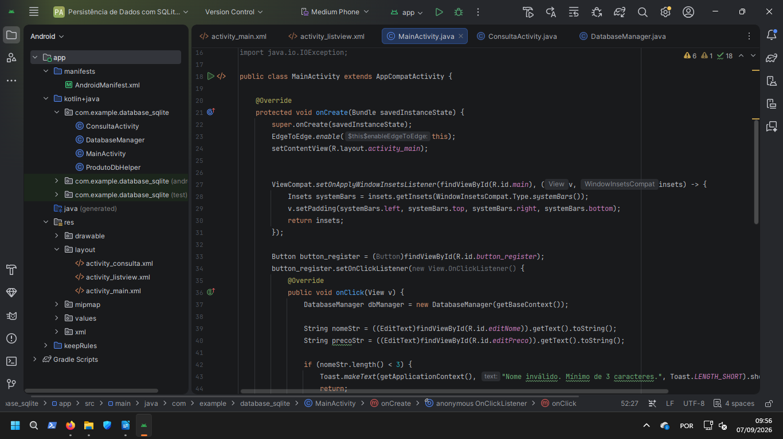
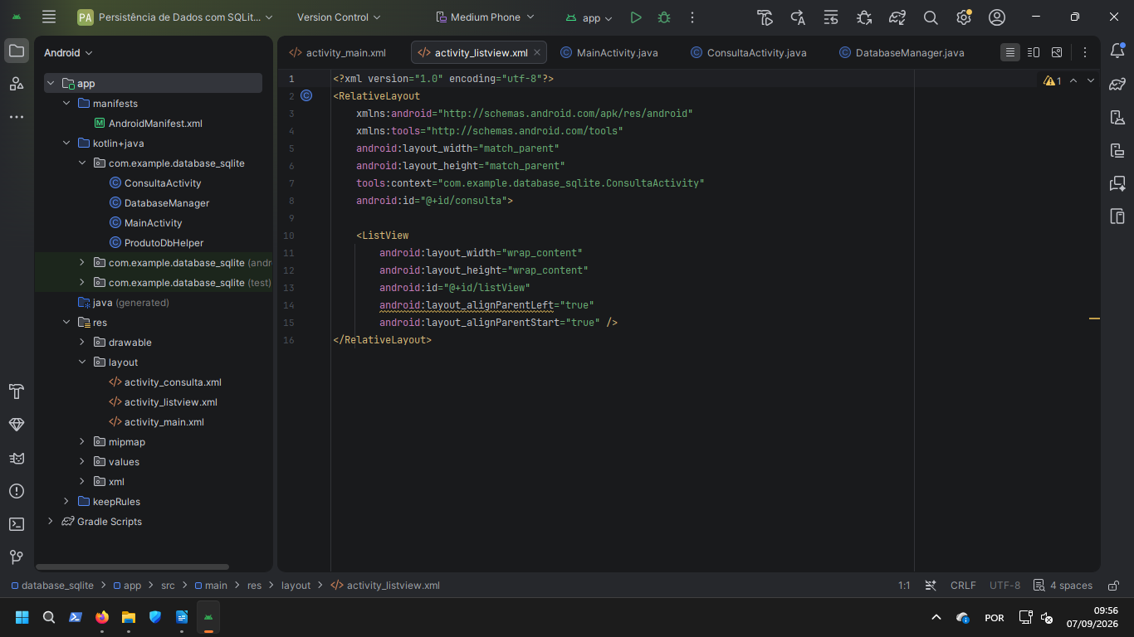
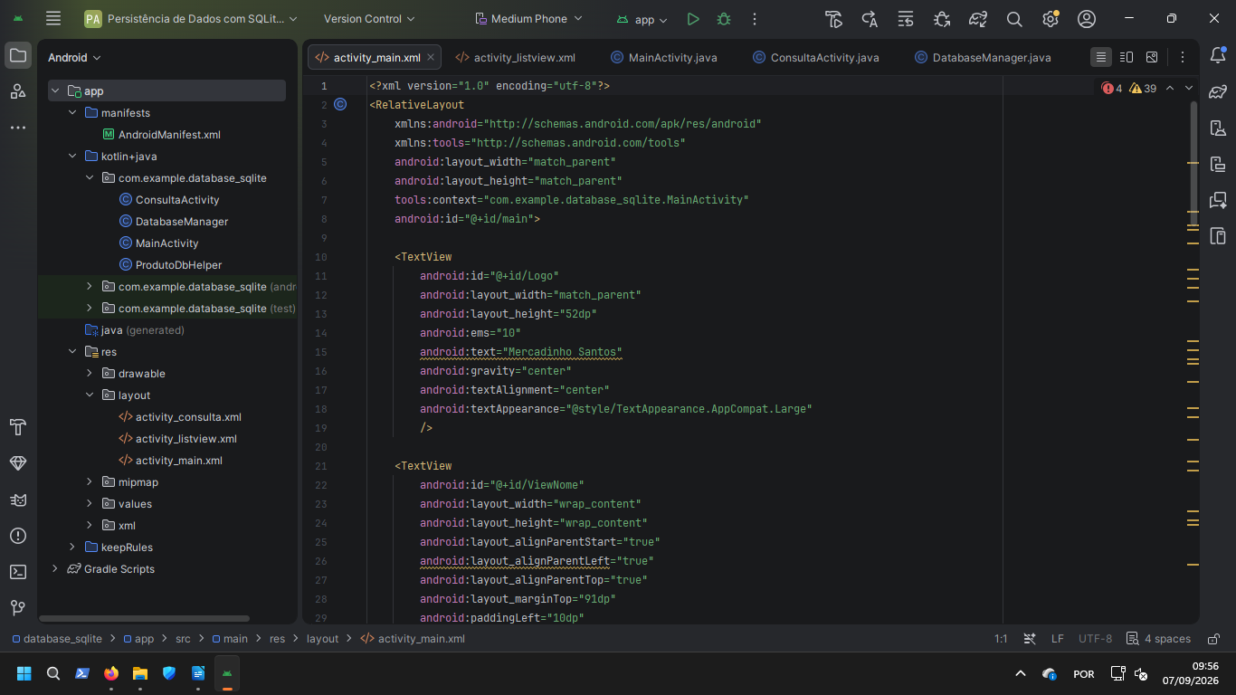

CONCLUSÃO
1. A utilização da biblioteca SQLite, permite o armazenamento permanente de dados, por exemplo, a permanência da configuração do aplicativo, armazenar tal dado em memória causaria ao usuário a inconveniência de reconfigurar o aplicativo toda vez que ele fosse utiliza-lo.
2. Considerando que o SQLite salva os dados de forma local, a utiliza-lo para armazenar dados localmente, para um acesso ou alteração mais rápida e utilizar outra ferramenta para enviar estes dados de forma Assíncrona para o servidor online.

